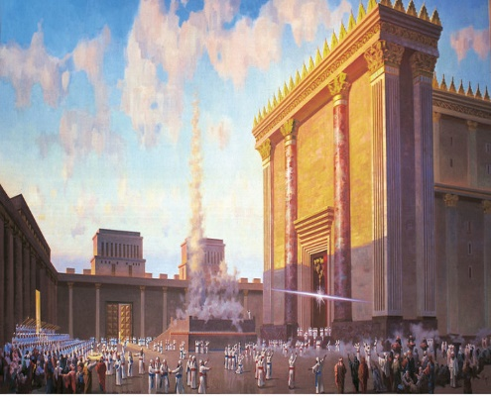
בס"ד

פרק ח' – חנוכת בית המקדש

"צְאֶינָה וּרְאֶינָה בְּנוֹת צִיּוֹן בַּמֶּלֶךְ שְׁלֹמֹה
בָּעֲטָרָה שֶׁעִטְּרָה לּוֹ אִמּוֹ בְּיוֹם חֲתֻנָּתוֹ וּבְיוֹם שִׂמְחַת לִבּוֹ " (שיר השירים)
1.ביאורי מילים:

- "במלך שלמה" _______________________________________
- "יום חתונתו" ________________________________________
- "יום שמחת ליבו "_____________________________________

2.לאיזה יום נמשל יום חנוכת בית המקדש ? מדוע ?
___________________________________________________________________

___________________________________________________________________
3.באיזה חודש היתה חנוכת המקדש ? כיצד הוא מכונה ?
___________________________________________________________________

___________________________________________________________________
4.מי נמצא בחנוכת בית המקדש?
___________________________________________________________________

___________________________________________________________________
5.מה קורה כאשר ארון הברית נכנס אל קודש הקודשים?
__________________________________________________________________

__________________________________________________________________

6.מה הייתן מבקשות מה' אם הייתן נמצאות בחנוכת בית המקדש ?

____________________________________________________________________

____________________________________________________________________

